TEMAT: CECHY ROSLIN OKRYTONASIENNYCH.
Podręcznik str. 137- 142 - przeczytaj informacje z podręcznika
Temat zapisz w zeszycie. Pod tematem przepisz i uzupełnij notatkę.
- Cechy charakterystyczne roślin okrytonasiennych to: wytwarzanie owoców i kwiatów, które maja zwykle obupłciową złożoną budowę.
- Ze względu na budowę łodygi wśród roślin okrytonasiennych wyróżniamy;
- drzewa
- krzewy
- krzewinki
- rośliny zielne
- Budowa kwiatu:
Połącz części kwiatu z ich właściwymi nazwami podanymi w ramkach.
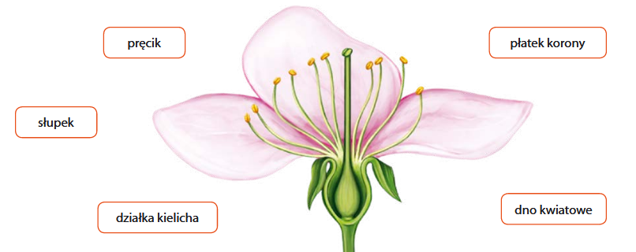

Zapisz, która część kwiatu:
- przekształca się w owoc –
- wytwarza ziarna pyłku –
- wabi owady zapylające –

- Kasia powtarzała informacje o kolejnych etapach rozmnażania się czereśni. Każdy etap opisała na osobnej kartce. Niestety, kartki rozsypały się i pomieszały. Pomóż dziewczynce uporządkować kartki w odpowiedniej kolejności. Pokoloruj ramki takimi kolorami, aby kolejny etap rozmnażania pasował do jego opisu.

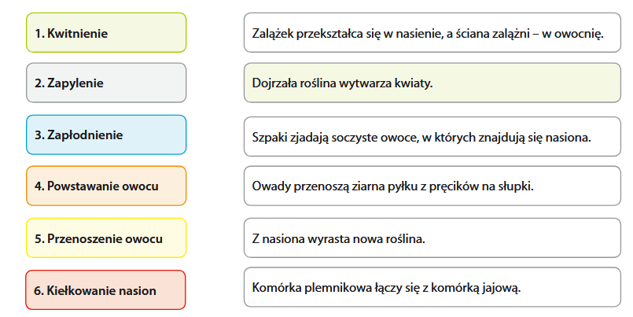
- Zapylanie roślin odbywa się najczęściej za pośrednictwem wiatru lub zwierząt. Zaznacz, które cechy kwiatu dotyczą roślin owadopylnych, a które – roślin wiatropylnych. Wstaw X we właściwe miejsca tabeli
Cecha kwiatu | Rośliny wiatropylne | Rośliny owadopylne
Okwiat jest drobny i zielony

Okwiat jest duży i kolorowy

Wytwarza słodki nektar

Pręciki maja długie nitki

Pyłek jest lekki i wytwarzany w dużych ilościach

Pyłek jest lepki

